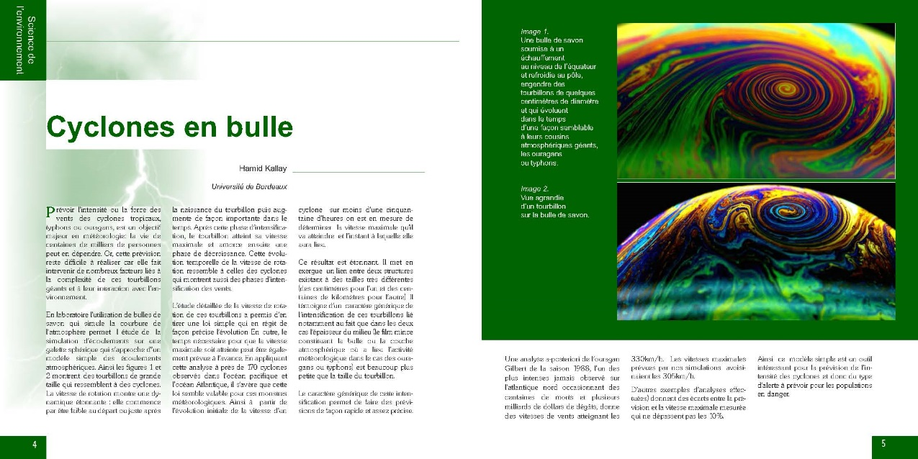

En moins d’un siècle nous sommes passés de la traction animale à la navette spatiale, du garde champêtre à internet, de la saignée au triple pontage, du fantassin au drone. Qu’on le veuille ou non ce foisonnement extrêmement rapide des produits technologiques influence notre vie quotidienne, conditionne notre futur et celui de la planète. Et il est certain qu’il est indispensable de prendre cette évolution en main et plutôt que de la craindre, la mettre au service de la société, ce qui passe obligatoirement par l’accès à l’information des avancées scientifiques.
Vient de paraître : 10 novembre 2019 – Prix public 45 €
L’observation
des phénomènes

Leur interprétation

Les progrès
qui en résultent

dans :

Dans ce contexte, une centaine de chercheurs du public et du privé ont travaillé de concert pour vous proposer ce beau livre qui informe simplement tout public curieux des dernières innovations scientifiques et technologiques dans de multiples domaines. « Voir l’invisible » se compose de près d’une centaine d’articles, illustrés tout en couleur, de documents inédits sur des sujets de pointe choisis pour leur importance et les progrès qu’ils engendrent. Parmi eux :

L’Homme et son Histoire — Visite virtuelle du berceau de l’humanité — Le cerveau caché — L’intimité des marbres antiques — Un bateau du XIIIème siècle dans la Seine — Le rouge et le noir...
L’Homme et son Environnement — Cyclones en bulle — Le changement climatique et si on changeait d’air ? — L’ozone, un Dr Jekyl et Mr Hyde — La fleur de l’ancêtre des plantes à fleurs — Les insectes galligènes — Les champignons mangeurs de polluants — Des micro-algues en code barre — L’onde P : un lanceur d’alerte sismique pertinent...
L’Homme et ses Réalisations — Un conducteur de tramway sous surveillance — Un capteur qui a du chien — Au coeur d’un lit fluilisé de 100 tonnes de particules — Fabrication additive : l’usine du futur — Comprendre le cerveau pour mieux le copier — Un nanocube de fer dans un coffre d’or — Un bolide de course en formule nano — Jouer aux billes sur les nanoterrains...
L’Homme et la Santé — Le patient transparent — Au coeur du tourbillon cardiaque — Des tueurs silencieux — Imager la naissance des neurones — Les mitochondries neuronales — Des lobules, la peau de vos mandibules...
L’Homme et l’Univers — Voir le trou noir super-massif au centre de la Galaxie — Voir la matière invisible de l’Univers — Futur site de l’installation d’une base habitée ? — Les courants de Magellan — Voir des mondes sans les voir — Voyage au cœur d’une météorite martienne très particulière — Voyage à travers une anomalie magnétique lunaire...

-
BON DE COMMANDE à retourner aux
Association ARMIR - 83 rue Blomet - 75015 PARIS
armir.asso@orange.fr – Siret : 502 322 720 00025
Prix ARMIR = 30 €
NOM ........................…………...........................................................................…….…………………...........................................
Adresse .....................……………………………............................................................................................................................
Code postal .........…………..................... Ville ........................……………………..........................................................................

vous commande ....…..... exemplaire(s) du livre VOIR L’INVISIBLE
vous adresse ci-jointe la somme de .......... x 30 €, soit un total de ............................euros

Ci-joint règlement  par chèque  à l’ordre d’ARMIR | Règlement par virement bancaire  Code banque : 30002 Code guichet : 00502 N° compte : 0000007208W Clé : 29  IBAN : FR79 3000 2005 0200 0000 7208W29 - BIC : CRLYFRPP

Le .............................. à ....................................... Signature

